A: |  |  |  |  | FECHA: | 23/ 06 / 2022 |  |  | COT #: | COT06 / 2022
ATN: |  |  |  |  |  |  | DE: | ING. AMILCAR MARTINEZ |  |  | PAGINAS: | 1/6
CIUDAD / PAIS : |  |  |  | CBBA / BOLIVIA |  |  | REF.: | CABLECANAL ESCALERA
EMAIL:

CABLECANAL ESCALERA DE 30 X6X200
ITEM | CANT | UNI | CAT | MODELO | DESCRIPCION | UNIT BS | VALOR BS
1 | 2 | pzs | 47061 | CABLECANAL-30E | RECTO ESCALERA 30 DE 6x34 cms x 2 mts CINCADO | 178,5 | 357
 |  |  |  |  |  | TOTAL= | 357
KIT DE UNION ENTRE CABLECANALES RECTO - PARA CABLECANAL |  |  |  |  |  |  |  | KIT DE CONECCION ENTRE ESCALERAS. (2 X CABLECANAL)
ITEM | CANT | UNI | CAT | MODELO | DESCRIPCION | UNIT BS | VALOR BS | KIT DE CONECCION ENTRE ESCALERAS. (2 X CABLECANAL)
1 | 2 | pzs | 46402 | CABLECANAL-UB/E | CONECTOR UNION UNIVERSAL 0.2 x 5.7 x 10 cms CINCADO | 4,3 | 8,6 | KIT DE CONECCION ENTRE ESCALERAS. (2 X CABLECANAL)
2 | 8 | pzs | 209807 | PERNO-EX | EXAGONAL 5/16" x 3/4" ROSCA ORDINARIA COMPLETA CINCADO | 0,7 | 5,6 | KIT DE CONECCION ENTRE ESCALERAS. (2 X CABLECANAL)
3 | 8 | pzs | 209976 | TUERCA-EX | EXAGONAL 5/16" ROSCA ORDINARIA CINCADO | 0,35 | 2,8 | KIT DE CONECCION ENTRE ESCALERAS. (2 X CABLECANAL)
4 | 16 | pzs | 210082 | VOLANDA-HE | HIERRO P/PERNO 5/16" PLANA e=1.5 mm DIA.EXT=3/4" CINCADO | 0,25 | 4 | KIT DE CONECCION ENTRE ESCALERAS. (2 X CABLECANAL)
5 | 8 | pzs | 213450 | VOLANDA-P | DE PRESION 5/16" ESPESOR 2 mm CINCADO | 0,19 | 1,52 | KIT DE CONECCION ENTRE ESCALERAS. (2 X CABLECANAL)
 |  |  |  |  |  | TOTAL= | 22,52 | KIT DE CONECCION ENTRE ESCALERAS. (2 X CABLECANAL)
KIT PARA SUJECION A TECHO, CADA 1.5MTS = 1 PUNTO DE SUJECION, ALTURA DEL TECHO MAX= 0.45 cm. |  |  |  |  |  |  |  | KIT DE SUJECION A TECHO PARA ESCALERA DE 30 cm
ITEM | CANT | UNI | CAT | MODELO | DESCRIPCION | UNIT BS | VALOR BS | KIT DE SUJECION A TECHO PARA ESCALERA DE 30 cm
1 | 8 | pzs | 225852 | TARU-MET | METALICO 3/8" DE ROSCA DE EXPANSION CINCADO | 3,3 | 26,4 | KIT DE SUJECION A TECHO PARA ESCALERA DE 30 cm
2 | 4 | pzs | 210344 | VARILLA-R | ROSCADA 3/8" DIAMETRO ROSCA ORDINARIA 1 METRO DE LARGO CINCADO | 21,3 | 85,2 | KIT DE SUJECION A TECHO PARA ESCALERA DE 30 cm
3 | 2 | pzs | 46388 | CABLECANAL-30/U | SOPORTE HORIZONTAL P/COLGAR BAND/ESCAL 30 DE 2.5x5x42 cms CINCADO | 13,5 | 27 | KIT DE SUJECION A TECHO PARA ESCALERA DE 30 cm
4 | 4 | pzs | 46786 | CABLECANAL-UB/E | CLIP UNIVERSAL DE FIJACION EN "S" DE 4x5,7x6,5 cms. CINCADO | 4,1 | 16,4 | KIT DE SUJECION A TECHO PARA ESCALERA DE 30 cm
5 | 16 | pzs | 209987 | TUERCA-EX | EXAGONAL 3/8" ROSCA ORDINARIA CINCADO | 0,5 | 8 | KIT DE SUJECION A TECHO PARA ESCALERA DE 30 cm
6 | 16 | pzs | 210093 | VOLANDA-HE | HIERRO P/PERNO 3/8" PLANA e=1.5 mm DIA.EXT=7/8" CINCADO | 0,3 | 4,8 | KIT DE SUJECION A TECHO PARA ESCALERA DE 30 cm
7 | 8 | pzs | 213461 | VOLANDA-P | DE PRESION 3/8" ESPESOR 2.5 mm CINCADO | 0,25 | 2 | KIT DE SUJECION A TECHO PARA ESCALERA DE 30 cm
8 | 4 | pzs | 046797 | CABLECANAL-UB/E | ANCLEJE EN "U" A TECHO UNIV. DE 3x4x10 cms CINCADO | 10,50 | 42,00 | KIT DE SUJECION A TECHO PARA ESCALERA DE 30 cm
 |  |  |  |  |  | TOTAL= | 211,80 | KIT DE SUJECION A TECHO PARA ESCALERA DE 30 cm
 |  |  |  |  | PRECIO TOTAL= |  | 591,32

- CABLECANAL ESCALERA DE 30 X6X200

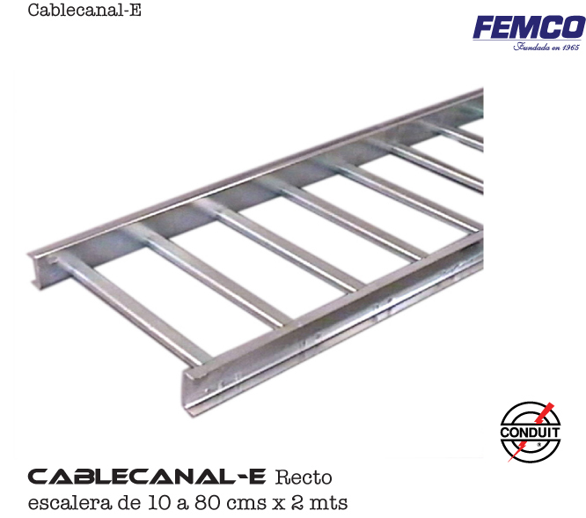

- CONECTOR UNION UNIVERSAL
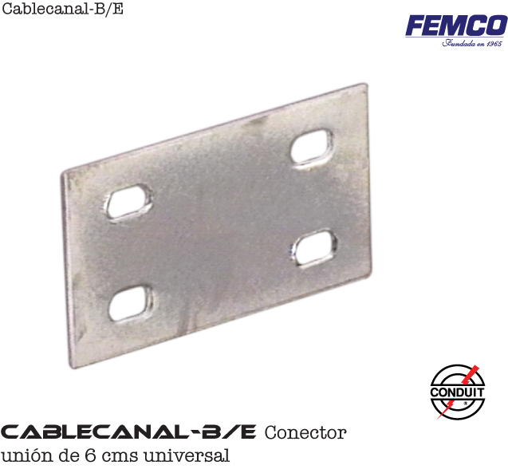

- SOPORTE HORIZONTAL P/COLGAR BAND/ESCAL

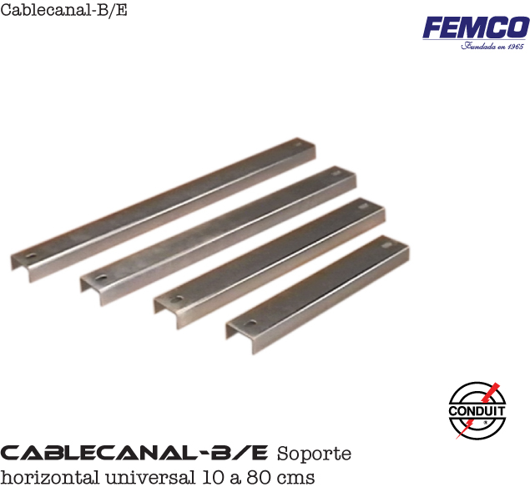

- CLIP UNIVERSAL DE FIJACION EN "S"

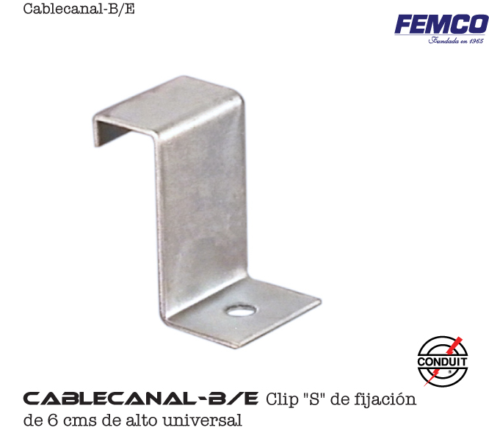

- ANCLEJE EN "U" A TECHO UNIV.

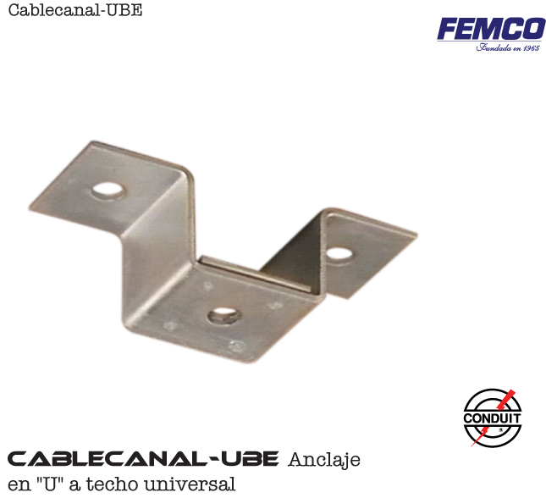

- PERNO EXAGONAL Y TUERCA.
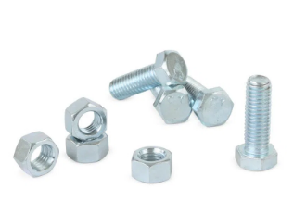

- VARILLA ROSCADA.

CONDICIONES GENERALES DE VENTA.

- PRECIOS: EN BOLIVIANOS, INCLUYEN TODOS LOS IMPUESTOS DE LEY.
- FORMA DE PAGO: AL CONTADO O DEPOSITO BANCARIO
- GARANTIA: DE UN AÑO CONTRA FALLAS DE FABRICACION, NO ASI DE MAL USO
- TIEMPO DE ENTREGA: INMEDIATO.
- MARCA: CONDUIT – FEMCO
- PROCEDENCIA: BOLIVIA
- VALIDEZ DE LA PROFORMA: 30 DIAS

ING. AMILCAR MARTINEZ A.
TEL. (591) - 4 - 4791022

FAX. (591) - 4 - 4791025
CEL. 77441356
DEPARTAMENTO DE VENTAS.
FEMCO SRL

